В МБОУ многопрофильный лицей с. Малая Сердоба прошло очередное профориентационное занятие на тему «Познаю себя» в рамках курса внеурочной деятельности «Россия — мои горизонты».

Ребята поговорили о том, как интересы могут быть связаны с выбором профессии, с выбором профиля обучения и профильных классов. Как они могут повлиять на выбор профессии, укрупнённых групп специальностей и направлений подготовки и выбор ЕГЭ.  
Учащиеся сами оценили уровень своих интересов, поработали в парах и группах, посмотрели видеоролики.

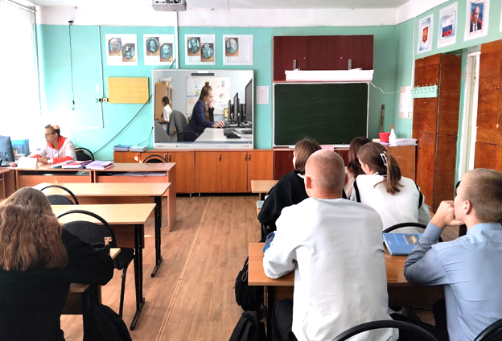  
Чтобы быть востребованным, нужно быть хорошим специалистом, профессионалом. Но не нужно выбирать профессию лишь потому, что она очень востребована. Нужно выбирать взвешенно — учитывая и свои склонности, и запрос рынка труда. Для этого разработана диагностика «Мои ориентиры», которая помогает ученикам школы оценить свою готовность к такому выбору. Диагностика направлена не на оценку успеваемости, а на то, чтобы каждый выпускник мог лучше понять себя.  
